XU1993 Scheda creata il 19 settembre 2026
Descrizione storico-bibliografica
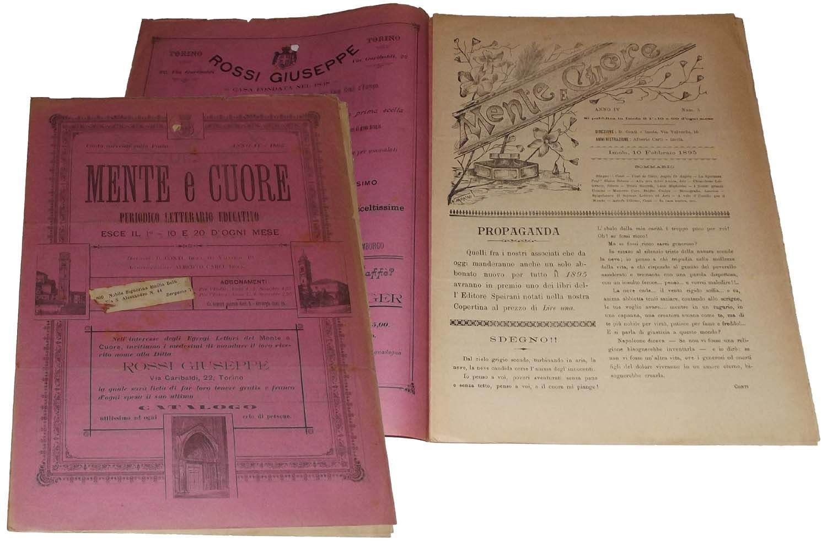
*Mente e cuore : periodico educativo, istruttivo, letterario. - Anno 1, n. 1 (febbraio 1892)-anno 9 (1900). - Imola : Tip. Ungania, 1892-1900. – 9 volumi ; 30-33 cm. ((Settimanale; poi quindicinale. - Complemento del titolo varia, scompare nel 1893. - Soltanto da anno 4, n.13 (maggio 1895) a n. 1/16 (giugno 1895) diventa: Idea nuova. – Fondato da Domenico Conti. - Errori di stampa nella numerazione dei fasc. - Fasc. monografici. - CUBI 379225B. - BNI 1892-2319. - CFI0358250
Autore: Conti, Domenico <1856-1910>
*Idea nova : rassegna trimensile illustrata : arte, scienza, religione, patria. - Anno 1, n. 1 (maggio 1895)-anno 1, n. 3 (giugno 1895). - Imola ; Faenza : [s. n.], 1895-1895 (Brisighella : Bodoni). – 3 volumi ; 31 cm. - UBO2316728
Soggetto: Educazione cristiana – Imola – 1892-1900

Informazioni storico-bibliografiche
Don Domenico Conti e il periodico cattolico "Mente e cuore"
dal 1 al 29 febbraio 1892
Inizia le pubblicazioni a Imola il periodico cattolico "Mente e cuore". Continuazione della "Giovine Romagna", vuole essere uno strumento di educazione cristiana, espressione dell'impegno sociale dei cattolici propugnato dalla "Rerum Novarum" di papa Leone XIII.
Il fondatore è don Domenico Conti (1856-1910), uomo di grande cultura e "gloria del clero d'Imola", che con esso raccoglie "il guanto di sfida gettato dalla parte laica, già abituata ad utilizzare la carta stampata come veicolo di apostolato e di propaganda" (Balzani).
Conti è professore del seminario diocesano di Imola. E' un "divulgatore e organizzatore, un oratore sacro sui principali pulpiti della Romagna". Le sue idee sono vicine a quelle di Romolo Murri (1870-1944).
Educatore dei giovani, promuove, assieme ad altri sacerdoti e laici della diocesi "opere sociali di notevole importanza". "Mente e cuore" uscirà fino al 1900 e sarà una delle radici del "Nuovo Diario Messaggero", per oltre cento anni giornale della città e della diocesi di Imola.
https://www.bibliotecasalaborsa.it/bolognaonline/events/don-domenico-conti-mente-e-cuore.

Note e riferimenti bibliografici
- G. Mosconi, "Mente e cuore": un periodico religioso-letterario nella Imola di fine Ottocento. In: Studi romagnoli, anno 52 (2002), p. 169-196
- • Lorenzo Bedeschi, I pionieri della D.C. Modernismo cattolico 1896-1906, prefazione di Gabriele De Rosa, Milano, Il saggiatore, 1966, pp. 143-155
- • Con la mente e con il cuore. Dall'Eco a Il Nuovo Diario Messaggero. 120 anni di storia del giornale della città e diocesi di Imola (1900-2020), Imola, Il Nuovo Diario Messaggero, 2020
- • Domenico Conti, Dio e musica, Imola, Tip. di G. Ungania, 1893
- • Domenico Conti, Fede e genio. Lettere, Imola, Lega Tipografica, 1890
- • Domenico Conti, Francesco d'Assisi e la democrazia cristiana, Auditore (Pesaro), Tip. Edit. Sartori, 1896
- • Domenico Conti, Linee luminose, con prefazione di P. Semeria, Imola, Stab. tip. Giulio Ungania, 1905
- • Domenico Conti, La mente e il cuore, 2. ed., Imola, Tipografia di Giulio Ungania, 1893
- • Domenico Conti, Poesie, con discorso preliminare, Imola, Lega tipografica, 1881
- • Domenico Conti, Il primo navigatore del mar tenebroso, Imola, Ungania, 1892
- • Cortini, Il 3 corr. si spegneva, d'anni 54, il nostro concittadino can. prof. Domenico Conti, Imola, Ungania, 1910 (Invito alla commemorazione funebre per il sacerdote Domenico Conti, 12 agosto 1910)
- • Luciano Forlani, Imola tra le due guerre, Imola, University Press Bologna, 1998, p. 57
- • G.L. Grandi, 'È tempo di uscire di sagrestia!'. La questione sociale e le sue soluzioni nel periodico cattolico imolese "Mente e Cuore" (1892-1900), Imola, Ed. Il Nuovo Diario-
Messaggero, 1993
- • "Studi romagnoli", 53 (2005), pp. 170, 192-193
- https://www.bibliotecasalaborsa.it/bolognaonline/events/don-domenico-conti-mente-e-cuore.

